
第十二课 实现人生的价值
第一框 价值与价值观

情景导入 | 学习目标
扶起跌倒老人，本是一件天经地义的事，但现在却成为舆论关注的焦点。某高校就此开展了民意调查，调查信息显示超过半数的人认为应该扶，很大一部分人认为不应该扶，还有部分人认为要看情况而定。  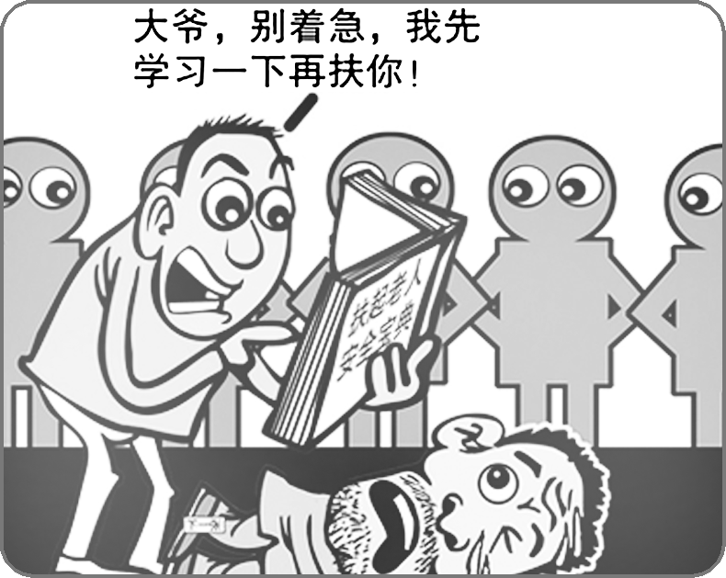  你知道为什么人们的态度会有如此大的差别吗？学习了本框你会明白其中究竟。 |  掌握价值和价值观的基本含义、价值观的导向作用。[重点]   理解人的价值是什么及如何评价人的价值。[难点]   剖析生活实例，说明人的价值在于对社会和他人的贡献。[难点]   通过学习，培养正确认识和评价人的价值的能力，树立正确的价值观。
一、人的价值
1.哲学意义上的价值
(1)含义：是指一事物对主体的积极意义，即一事物所具有的能够满足主体需要的积极功能和属性。
(2)特征：具有高度的概括性和普遍性。
2.人的价值
(1)含义：人的价值就在于创造价值，在于对社会的责任和贡献，即通过自己的活动满足社会、他人和自己的需要。
(2)特点：人既是价值的创造者，又是价值的享受者。
3.评价标准：对一个人的价值的评价归根到底是看他的贡献。
 教材“探究问题1”
(1)不是一回事。物的价值是一事物对主体具有的积极意义，而事物本身是没有需求的。人的价值不同于物的价值的重要标志在于，人以自己的创造来满足社会和他人需要的同时，自身也有需要。可见人的价值包括两个方面的内容，一是个人对社会的责任和贡献，二是社会对个人的尊重和满足。
(2)人的价值包括社会价值和自我价值两个层次(即贡献和索取)。人的价值就在于创造价值，在于对社会的责任和贡献。
二、价值观及其导向作用
1.价值观
(1)价值观是人们在认识各种具体事物的价值的基础上，形成的对事物价值的总的看法和根本观点。
(2)社会主义核心价值观
①基本内容：富强、民主、文明、和谐是国家层面的价值目标；自由、平等、公正、法治是社会层面的价值取向；爱国、敬业、诚信、友善是公民个人层面的价值准则。
②意义：社会主义核心价值观的基本内容，为培育和践行社会主义核心价值观提供了基本遵循。社会主义核心价值观是社会主义核心价值体系的高度凝练和集中表达。
2.价值观的导向作用
教材“探究问题2”
受人们业已形成的价值观的支配。价值观对人们的行为具有重要的导向作用。
(1)价值观对人们认识和改造世界的活动有重要导向作用。
教材“探究问题3”
价值观对人们认识和改造世界的活动有重要导向作用。这位总经理所秉承的信念使企业生产的产品在市场上畅销不衰，深受消费者的欢迎，获得了巨大利润。
(2)价值观是人生的重要向导。

(1)价值是指人对事物的积极意义。( )
(2)价值观对人生和社会起重大指导和促进作用。( )
(3)社会价值的实现是以牺牲自我价值为代价的。( )
提示 (1)× (2)× (3)×
教材“探究问题4”
价值观是人生的重要向导。一个人走什么样的人生道路，选择什么样的生活方式，都是在一定世界观和价值观的指导下进行的。
价值观从性质上讲有正确与错误之分，价值观不同，人们在面对公义与私利、生与死等冲突时作出的选择也不同。一个人如果有正确的价值观就会引导他走美好的人生道路；一个人如果有错误的价值观如自私自利、贪图享乐等，就容易滑向个人主义的泥潭，与平庸和苟且为伍。
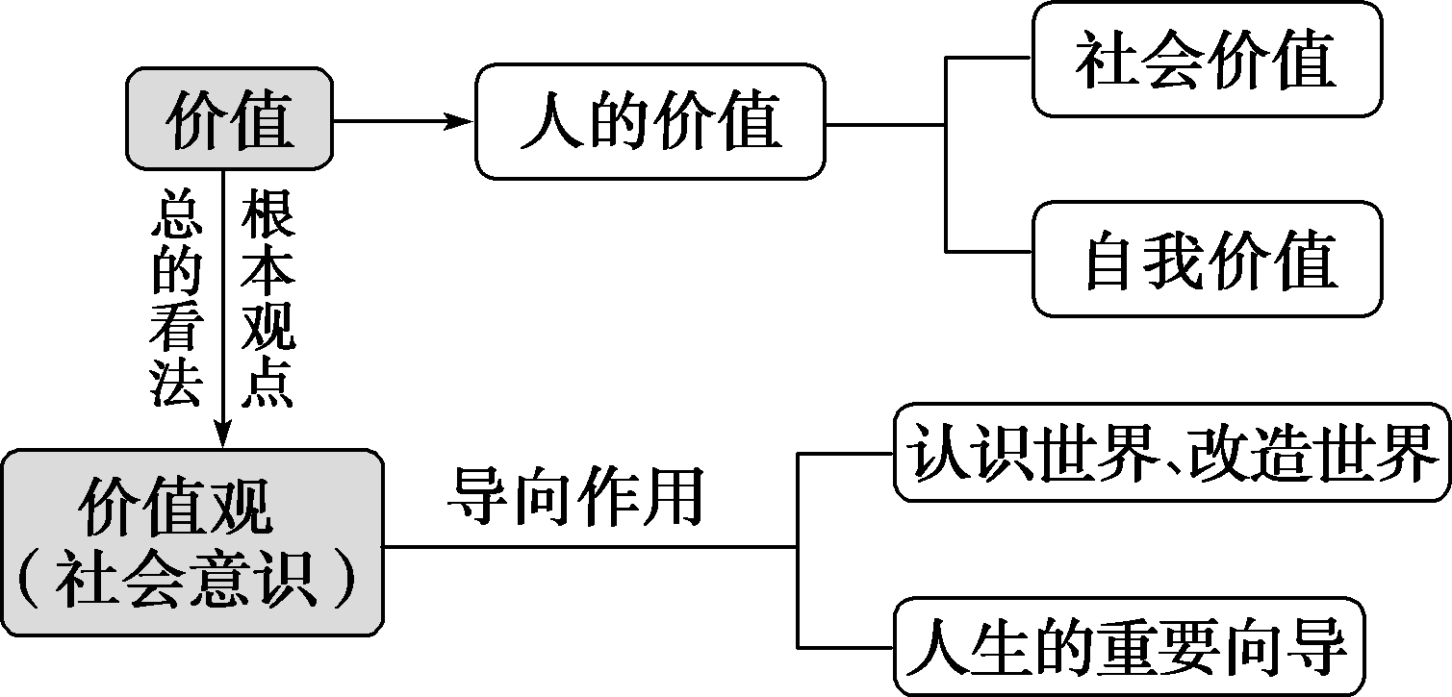
 正确理解人生价值
【背景材料】
“活不出生命的长度，那就活出她的宽度和厚度”，这是“非霍奇金氏淋巴瘤”患者吴吉林的人生信条。面对生命的倒计时，中石化胜利油田东辛采油厂三矿34队高级技师吴吉林始终不屈服、不妥协、不低头，坚持“活出一天的价值”。他先后研发出48项技术创新成果，包括5项国家发明专利、8项国家实用新型专利，创造经济效益1.9亿多元，也收获了“最美职工”、全国五一劳动奖章等多项荣誉。
“最美职工”、全国五一劳动奖章获得者吴吉林的先进事迹给我们怎样的人生启示？
人的价值就在于创造价值，在于对社会的责任和贡献；人既是价值的创造者，又是价值的享受者；评价一个人价值的大小，主要是看他的贡献，看他为社会、为人民贡献了什么。
1.社会价值与自我价值的关系
 |  | 社会价值 | 自我价值
区  别 | 含义 | 个人对社会的责任和贡献 | 社会对个人的尊重和满足
区  别 | 地位 | 居于首位，是人生的真正价值 | 居于从属地位
联系 |  | 社会价值的实现是个人实现自我价值的前提和基础，个人只有在社会价值的实现过程中才能真正实现自我价值；自我价值的实现有利于调动人们的积极性，从而更好地实现社会价值
2.人生价值的评价
对一个人的价值的评价主要是看他的贡献，最根本的是对社会发展和人类进步事业的贡献。
 (高考天津卷)2016年新学期开始，浙江多所大学的学生社团共同发起了“蚂蚁助学计划”，发动大学生每月捐出2元钱，50个大学生组成一个“蚁窝”，资助一个蚂蚁宝宝(贫困地区小学生)。三月份，他们已经用875位大学生的捐款，资助了安徽省17名“蚂蚁宝宝”。这些大学生的行为启示我们 ( )
A.价值观对人的成长有促进作用
B.要在砥砺自我中走向成功
C.满足他人需要是实现人生价值的前提
D.人的价值在于对社会的责任和贡献
[解析] A说法错误，因为价值观有正确和错误之分，错误的价值观对人生成长具有阻碍作用；B指的是实现人生价值需要顽强拼搏、自强不息，与材料无关；C的说法错误，社会提供的客观条件是实现人生价值的前提。故答案选D。
[答案] D
 价值观的导向作用
【背景材料】
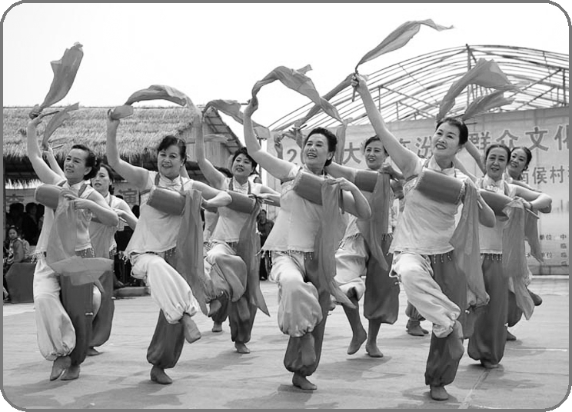
2019年新春以来，某市基于“文化需要人民”和“人民需要文化”的考虑，积极开展文化创建活动。一方面，坚持依靠群众，鼓励群众自己创造丰富多样的文化器材，大力支持群众文化创造，开展群众性精神文明创建活动。另一方面，积极开展诚信文化建设，大力发展公益性文化事业，保障人民群众基本文化权益。公民素质得以大幅提升，社会风气越来越好。
结合材料，运用价值观的知识，说明“人民需要文化”。
(1)价值观对人们认识和改造世界的活动有重要导向作用，是人生的重要向导。价值观不同，人们作出的选择也不同。
(2)公民素质的提升，社会风气的向好，都需要开展诚信文化建设，促进公益性文化事业的发展。因此，人民需要文化。
价值观的导向作用
(1)从作用的性质看：不同性质的价值观具有不同的导向作用。科学的价值观对社会存在具有积极的促进作用，错误的、非科学的价值观对社会存在具有阻碍作用。
(2)从作用的内容看：①价值观对人们认识和改造世界的活动有重要导向作用。一方面，价值观影响人们对事物
的认识和评价。价值观不同，人们对事物的认识和评价就不同。另一方面，价值观影响人们改造世界的活动，影响人们的行为选择。选择正确，才能在改造世界的活动中取得成功；选择错误，就会遭到失败。②价值观是人生的重要向导。一个人走什么样的人生道路，选择什么样的生活方式，都是在一定世界观和价值观的指导下进行的。价值观不同，人们在面对公义与私利、生与死等冲突时作出的选择也不同。
 阅读漫画《微笑的力量》，其中蕴含的哲理是( )

①人们的心态决定着事物矛盾的转化
②意识对改造客观世界具有指导作用
③价值观对人们的行为具有导向作用
④客观事物发展依赖人们心理情绪变化
A.①③ B.②④
C.②③ D.③④
[解析] ①④错误，夸大了主观意识对事物矛盾转化和客观事物发展的作用，主观意识不可能起决定作用；②正确说明了人的心态对客观事物产生的影响；③正确说明了人们的价值观对人的行为选择的影响。
[答案] C
[易混比较]
1.哲学意义上的价值与 商品的价值
(1)哲学意义上的价值，是指一事物对主体的积极意义，即一事物所具有的能够满足主体需要的积极功能和属性。
(2)商品的价值是从经济学意义上讲的，它是商品所特有的基本属性，是凝结在商品中的无差别的人类劳动，体现着人与人之间互换劳动的社会关系。
(3)哲学意义上的价值，是对具体学科价值(包括商品的价值)概念的抽象概括。
2.社会意识与价值观
(1)区别：①社会意识是指社会生活的精神方面，是人类社会中各种精神生活现象的总称；②价值观是人们在认识各种具体事物的价值的基础上形成的对事物价值的总的看法和根本观点。
(2)联系：价值观是一种社会意识，是由社会存在决定的，并对社会存在起反作用。
[易错警示]
人生价值的两个方面是对等的。
[点拨] (1)一般来说，人生价值包括两个方面：一是个人对社会的责任和贡献，即个人的社会价值；二是社会对个人的尊重和满足，即个人的自我价值。通常认为前者是贡献，后者是索取。贡献和索取是相互联系、密不可分的。个人对社会作出了贡献，推动了社会的发展，就为个人索取打下了基础。个人从社会那里得到生存和发展所需要的东西，又会激发更大的积极性和创造性，为社会作出更大的贡献。
(2)贡献与索取不是对等的关系，个人对社会的责任和贡献应该居于首位。人生价值的真正意义在于贡献，贡献始终是首要的、第一位的。大公无私、公而忘私、无私奉献是我们应该大力倡导的。
横岗“社会主义核心价值观示范点·爱国爱家体验馆”
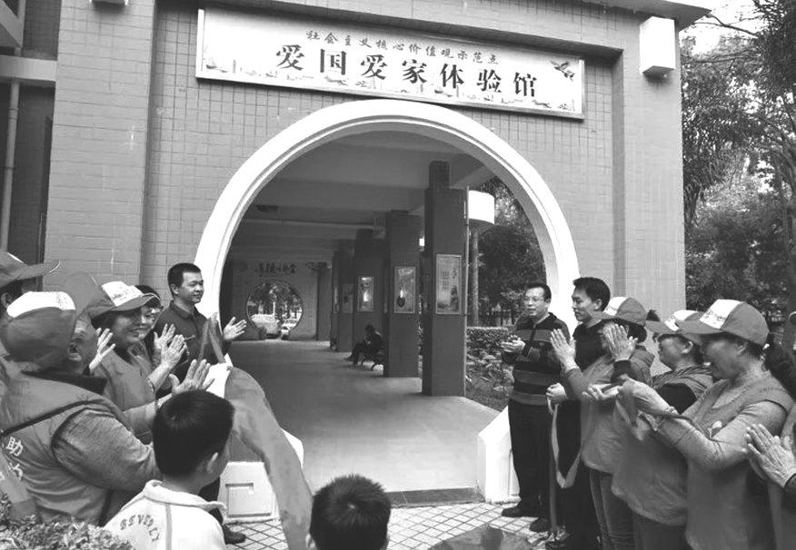
2018年，广东省深圳市龙岗区横岗街道志盛社区建成“社会主义核心价值观示范点·爱国爱家体验馆”。该体验馆结合社区实际与现代科技，利用全息投影与红外感应技术，通过视频、声音、现场虚拟场景等多种形式让居民参与体验，让社会主义核心价值观更加深入人心。
活动开始前，大家都在“社会主义核心价值观示范点·爱国爱家体验馆”签名墙上写下了自己美丽的名字，留下了2018年志盛社区你我文明约定。在体感游戏中，小朋友与大人们纷纷举起了双手，帮助垃圾们寻找它们的同类，懂得了美化生活环境的意义。随着科学文化的进步和人类文明的提升，社区文明已经成为我国文化建设的一部分。“社会主义核心价值观示范点·爱国爱家体验馆”的启动使用，丰富了辖区居民的精神文化生活，居民群众可以通过多种活动方式，参与社区宣传教育活动，弘扬社区精神文明。
1.体验馆结合社区实际与现代科技，让社会主义核心价值观更加深入人心。结合价值观的知识说明践行社会主义核心价值观的意义。
价值观具有导向作用，社会主义核心价值观是价值导向上的定位。国家的强盛、社会的发展、文明的进步和民族的振兴，都需要社会主义核心价值观的精神力量来支撑，国家的治理体系或治理能力的现代化也需要价值的支撑，培育和践行社会主义核心价值观具有重要的历史意义和现实意义。
2.运用价值观的相关知识，谈谈建立“社会主义核心价值观示范点·爱国爱家体验馆”的意义。
价值观作为一种社会意识，对社会存在具有重大的反作用，对人们的行为具有重要的导向作用。建立“社会主义核心价值观示范点·爱国爱家体验馆”，有利于创新宣教模式，彰显价值引领，顺应新时期信息传播特点，满足群众需求，丰富辖区居民的精神文化生活，居民群众可以通过多种活动方式，参与社区宣传教育活动，弘扬社区精神文明。
1.“社会主义核心价值观示范点·爱国爱家体验馆”对接对象主要是社区居民和小朋友。这体现的哲学道理是( )
①哲学上的价值是一事物能够满足主体需要的积极功能和属性
②人民群众是历史的创造者，要坚持群众观点和群众路线
③社会存在决定社会意识，社会意识是对社会存在的能动反映
④人生的真正价值就是得到社会对自己价值的肯定和承认
A.①② B.①③
C.②④ D.③④
解析：选A。体验馆建立的目的是服务于广大的人民群众，“对接对象主要是社区居民和小朋友”，体现了一定的价值目标和群众史观，①②入选；③与材料无关；人生的真正价值是对社会的责任和贡献，④错误。
2.广东省深圳市龙岗区横岗街道志盛社区建成“社会主义核心价值观示范点·爱国爱家体验馆”。居民通过参与体验让社会主义核心价值观更加深入人心。从唯物史观角度看，这样做的意义是( )
A.使生产关系适应生产力的发展
B.充分发挥价值观的导向作用
C.社会存在决定于社会意识
D.正确的意识促进事物的发展
解析：选B。“社会主义核心价值观示范点·爱国爱家体验馆”建立的目的是弘扬正能量，发挥其引领和导向作用，使人们树立正确的价值取向，B正确。材料不涉及生产力和生产关系的问题，A不符合题意；社会存在决定社会意识，C错误；D属于唯物论范畴，不符合题意。
3.“社会主义核心价值观示范点·爱国爱家体验馆”的启动使用，丰富了辖区居民的精神文化生活，居民群众可以通过多种活动方式，参与社区宣传教育活动，弘扬社区精神文明。对辖区居民来讲( )
A.人生价值是社会价值与自我价值的统一
B.人生的真正价值是得到社会对自己价值的承认
C.评价一个人的价值大小主要看其对某个群体的贡献
D.价值观对人的行为具有决定作用
解析：选A。题干中“丰富了辖区居民的精神文化生活”和“参与社区宣传教育活动”等，体现社会价值与自我价值的统一，A正确；人生的真正价值在于对社会的责任和贡献，B错误；评价一个人价值的大小，就是看他为社会、为人民贡献了什么，C错误；价值观对人的行为具有导向作用，但不起决定作用，D错误。
一、选择题
1.哲学上讲的价值是指( )
A.凝结在商品中的无差别的人类劳动
B.事物自身的客观属性
C.主体的主观喜好
D.人的需要和事物属性间的一种特定关系
解析：选D。本题考查学生对哲学意义上的价值概念的理解。A是经济学中讲的商品价值，B、C都只抓住了价值关系成立的一方面。D的表述虽然与教材不完全一样，但其中的道理是一致的。教材侧重从客体的角度来表述价值，即它是事物所具有的能够满足主体需要的积极功能和属性，而D侧重从主客体之间的关系角度来表述价值。
2.择业观是职业价值观的重要组成部分，对人们的择业行为有重要影响。有些人在择业时只是一味地追求“我想干什么”，而不考虑“我能干什么”，以至于在求职时四处碰壁。这说明( )
①价值观是人生的重要向导
②价值观不同，人们对客观事物的评价就不同
③想问题办事情要从实际出发，实事求是
④有了正确的择业观就能实现就业
A.①② B.③④
C.①③ D.②④
解析：选C。②本身正确，但不符合题意；④的表述太绝对；①③符合题意。
3.漫画表明的哲理主要是( )
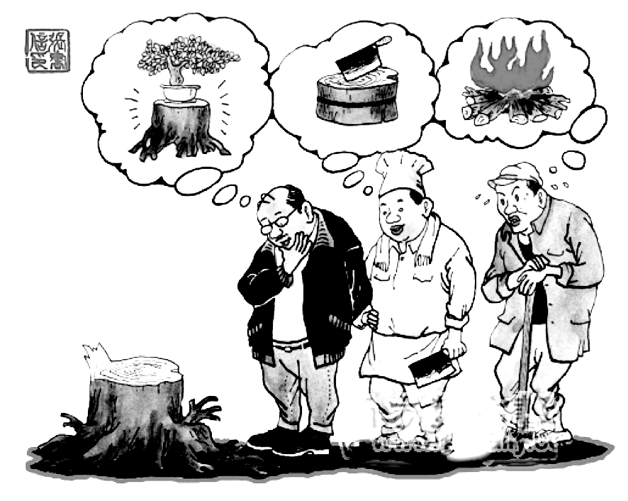
①价值观不同，人们对事物的认识和评价就不同
②价值观影响人们改造世界的活动，影响人们的行为选择
③价值观不同，人们在面对公义与私利的冲突时选择不同
④同一事物能够具有满足主体需要的多种功能和属性
A.①③ B.②④
C.①④ D.②③
解析：选C。面对同一个树疙瘩，不同的人认为有不同的价值，这反映了价值观不同，人们对事物的认识和评价就不同，同时也表明同一事物能够具有满足主体需要的多种功能和属性，①④符合题意。②③不是漫画直接体现的，应排除。
4.明人况钟，极具清廉，人称“况青天”。明正统五年，况钟赴京述职，苏州大小官员和百姓纷纷赠礼送行。况钟全部拒收，并以诗明志：“清风两袖去朝天，不带江南一寸锦。惭愧士民相饯送，马前洒酒注如泉。”况钟的行为表明( )
①价值是一事物对主体的积极意义
②人生价值能否实现取决于能否用正确的价值观来引导
③人生的真正价值在于对社会的责任和贡献
④实现人生价值需要正确价值观的指引
A.①② B.③④
C.②③ D.①④
解析：选B。况钟为官清廉，受民爱戴，说明人生的真正价值在于对社会的责任和贡献，实现人生价值需要正确价值观的指引，③④正确。①与材料无关；②中“取决于”说法错误。
5.建设生态文明要大力弘扬生态文明理念，培育生态文明道德，实现公众生态环境保护观念的加速转变，积极推进形成全社会共同建设生态文明的强大合力。这表明建设生态文明需要( )
A.发挥价值观对人们认识和改造世界的导向作用
B.发挥社会意识对社会发展的积极推动作用
C.坚持党的群众观点，践行党的群众路线
D.发挥价值观对人们生活方式选择的决定作用
解析：选A。材料强调的是建设生态文明必须弘扬生态文明理念等，A项符合题意。社会意识的性质不同作用也不同，B项说法不准确。C项不符合题意。D项夸大了价值观的作用。
二、非选择题
6.“仁义礼智信，温良恭谦让”，谦让是中华民族的传统美德。谦让是苏东坡“莫听穿林打叶声，何妨吟啸且徐行”的从容，谦让是陶渊明“采菊东篱下，悠然见南山”的超然，谦让是杜甫“安得广厦千万间，大庇天下寒士俱欢颜”的情怀。我们在学会谦让别人的同时，还要学会谦让自己，谦让人生。
“谦谦君子，温润如玉”，从价值观的角度，结合材料，谈谈这一良好品格对个人和社会的积极意义。
解析：解答本题首先要明确价值观的知识，从价值观对认识世界和改造世界的作用以及对人生道路选择的导向作用方面进行分析。
答案：(1)价值观属于社会意识范畴，对社会存在有反作用，对人们的行为具有重要的驱动、制约和导向作用。
(2)正确的价值观能够指导人们正确认识世界和改造世界。谦让品格有利于正确处理人际关系，促进人与人和睦相处。
(3)正确的价值观能够指导人们选择正确的人生道路。谦让品格有利于引导人们正确面对人生得失，提升个人品格，选择正确人生。
一、选择题
1.在古代，月亮有着独特的审美价值。今天随着科学技术的发展，月球在矿产资源及航空航天等方面的实用价值也越来越被人们所发现和重视。这表明( )
①月球与人类的价值关系在实践中形成和发现
②月球价值的古今变化，源于人类需要的变化
③月球的价值取决于自身属性，与人类需要无关
④由于受一定历史条件的制约，月球的价值表现出相对性
A.①② B.②③
C.①④ D.③④
解析：选C。月球对于人类的审美价值和实用价值是在古今的实践中形成和发现的，①正确；古今的历史条件不同，月球的价值也不同，④正确；月球的价值取决于月球自身的属性及人类的需要，②③错误。
2.钱学森曾经说过：“我作为一名中国的科技工作者，活着的目的就是为人民服务。如果人民最后对我的一生所做的工作表示满意的话，那才是最高的奖赏。”这说明一个人的价值主要表现在( )
A.个体在社会中的地位
B.个体在社会中的影响
C.对社会和他人的贡献
D.社会对自己价值的承认
解析：选C。材料强调的是个人活着的意义，而不是个体在社会中的地位和影响，A、B不选；“活着的目的就是为人民服务”体现了一个人的价值主要表现为对社会和他人的贡献，C符合题意；社会对自己价值的承认不是人生价值的主要表现，D不选。
3.你知道吗，土豆不但可以吃，还可以用来发电。将土豆制成电池，你只需要两块金属，一块作为阳极，如锌；另一块作为阴极，如铜。土豆内部的酸性物质会与锌和铜发生化学反应，当电子从一端流向另一端时，电能就释放了。有科学家一直在推动“土豆电源”的构想，试图为世界各地偏远的小镇和村庄提供照明。材料体现的哲理是( )
①新价值的创造能够改变事物的原有属性
②事物价值的转换依赖于事物属性的多样性
③价值在根本上体现的是主体的创造性本质
④观念创新为事物价值的转换提供了根本途径
A.①② B.①③
C.②③ D.②④
解析：选C。新价值的创造要依赖事物的原有属性，而不能改变事物的原有属性，①不选；土豆可以用来发电，是因为土豆具有相关的属性，这说明事物价值的转换依赖于事物属性的多样性，②正确；土豆新价值的实现离不开人的创造性的发挥，这说明价值在根本上体现的是主体的创造性本质，③正确；观念创新不是事物价值转换的根本途径，④错误。
4.一个小孩画了一匹长有双翅的绿色飞马，遭到小朋友们的取笑，说世上哪有绿色的飞马？小孩把画拿回家给爷爷看。爷爷一看乐了，问：“你为什么给马画上一对翅膀呢？”小孩说：“我想让它飞遍全世界！”“那你为什么把马画成绿色呢？”“因为它是和平的使者！”爷爷高兴地说：“谁说世上没有绿色的飞马，现在不就有了吗？”爷爷把这幅画寄到世界儿童画展参赛，结果获得了金奖。这个故事告诉我们( )
①创新源于大胆假设和丰富联想
②观念创新可以促进事物价值的转换与创造
③要树立创新意识，敢于突破一切成规
④事物的价值取决于其自身属性和人的需要
A.①③ B.②③
C.②④ D.③④
解析：选C。创新需要大胆假设和丰富联想，但创新源于生活实践，故①表述错误。创新并不是突破一切成规，故③表述错误。题意表明，长有双翅的绿色飞马在现实生活中并不存在，是创新的结果，而且这一创新包含了丰富的价值内涵，得到了世界儿童画展的认可，故②④符合题意。
5.某校相邻的两个班级，在对待开窗通风、清理垃圾问题上的态度截然相反。甲班全班同学同心协力，积极开窗通风，清理垃圾；乙班的部分同学消极对待，在老师、班级干部的反复提醒下才开窗通风，清理垃圾。这一情况说明( )
A.同一价值观也会产生不同的结果
B.不同的价值观对改造世界具有不同的导向作用
C.价值观对人生道路的选择具有重要的导向作用
D.价值观是一种社会意识，是社会存在的反映
解析：选B。两个班级的学生在对待开窗通风、清理垃圾问题上存在着两种不同的价值观，导致了各自的行为的不同，这说明不同的价值观对改造世界具有不同的导向作用，B正确。
6.漫画《锤和钉子》告诉我们( )
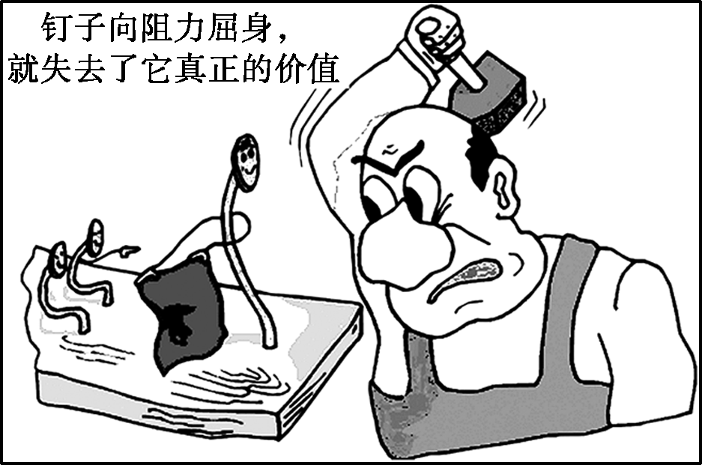
①价值是一事物对主体的积极意义
②价值是主体需要与事物属性之间的特定关系
③人们对同一事物有着不同的价值观念
④事物是否有价值，取决于人们的需要
A.①② B.①④
C.②③ D.②④
解析：选A。钉子如果屈服于阻力而弯曲了，就失去了价值，即对人来说就没有使用的价值了，不能满足人们钉东西的需要了，说明价值是一事物对主体的积极意义，价值是主体需要与事物属性之间的特定关系，①②正确；③说法过于绝对；事物是否有价值，取决于事物能否满足人们的需要，④错误。
7.“有时候，文明离我们只不过是十厘米的距离”“多一点分享，对别人来说，就多一分温暖”“我们每个人迈出一小步，就会使社会迈出一大步”。这些语言的推广给人们的言行带来了可喜的变化。从价值观角度看，这主要体现了( )
A.世界上一切事物都处在永恒发展之中
B.哲学是社会变革的先导
C.价值观对人们的行为具有导向作用
D.价值观对人生道路的选择有积极的指导作用
解析：选C。题目限定了从价值观的角度作答，A不符合题意；真正的哲学是社会变革的先导，B错误；价值观作为社会意识，有正确、错误之分，未必会对人生道路的选择有积极的指导作用，应排除D；C正确。
8.塞罕坝从清代同治年间开围放垦，致使千里松林几乎荡然无存，以致“黄沙遮天日，飞鸟无栖树”。55年来，几代塞罕坝人听从党的号召，艰苦创业，从一棵树到百万亩林海，构筑了重要的华北绿色屏障、京津冀生态支撑区。这一事例给我们的哲学启示有( )
①站在统治阶级的立场上作出价值选择 ②需要深刻认识和把握生态自然观 ③正确评价历史和现实的各种价值观念 ④要发挥人民群众实践主体的作用
A.①② B.①③
C.②④ D.③④
解析：选C。几代塞罕坝人听从党的号召，艰苦创业，从一棵树到百万亩林海，构筑了重要的华北绿色屏障、京津冀生态支撑区。这启示我们深刻认识和把握生态自然观，处理好人与自然的关系，发挥人民群众实践主体的作用，②④入选，排除①；③不符合题意。
二、非选择题
9.为奖励本年度的三好学生、优秀学生干部、优秀学生标兵，某高校发放了几百个奢侈品名牌阿玛尼全皮公文包。媒体记者采访了该校的多名学生，有的学生对此提出了质疑，也有学生拍手叫好。又有媒体发现，这一事件中所谓的“阿玛尼”公文包实际上是山寨版，单价只有95元。
(1)面对同一事件，为什么会出现质疑与叫好的不同认识？
(2)请你运用价值观的导向作用的知识，评价该学校的做法。
解析：(1)可根据价值的含义，从主体需要的不同方面思考问题答案。(2)要结合价值观的导向作用和学校以山寨阿玛尼公文包为奖品的做法，分析思考问题答案。
答案：(1)价值是一事物对主体的积极意义，即一事物所具有的能够满足主体需要的积极功能和属性。面对同一事件，每个人的需要不同，立场不同，认识事物的角度不同，就会有不同的认识。
(2)价值观是人生的重要向导。价值观有正确和错误、先进和落后之分。学校以山寨阿玛尼公文包作为奖励，传递出的是一种错误的价值导向，不利于帮助学生树立正确的价值观。

